Қытай Банкінің ғимаратын күшейту

Негізгі деңгей

1) Төмендегі үшбұрыштардың қайсысы: тең қабырғалы, тең бүйірлі, әр түрлі қабырғалы немесе тік бұрышты.
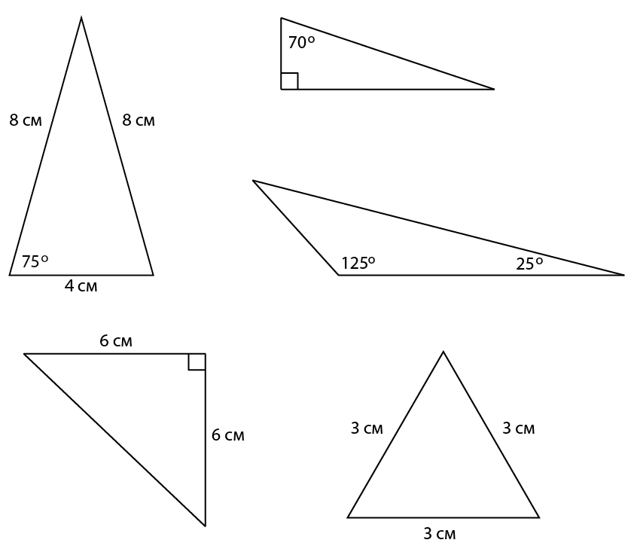
a) b)

c)

d) e)

2) Жоғарыда берілген үшбұрыштардың белгісіз бұрыштарының мәнін есептеп шығарыңыз.
Орташа деңгей

1) Төмендегі үшбұрыштардың белгісіз бұрыштарының мәнін есептеп шығарыңыз.
a) b)

c)

d)
e)

2) Жоғарыдағы әр үшбұрыштың барлық симметрия осьтерінің түзулерін салыңыз.
Тереңдетілген деңгей

1) Төмендегі үшбұрыштардың белгісіз бұрыштарының мәнін есептеп шығарыңыз.

a) b)

c)

d)

e)

2) Төмендегі дұрыс көпбұрыштардың әрқайсысының ішкі бұрыштарының қосындысын есептеңіз:

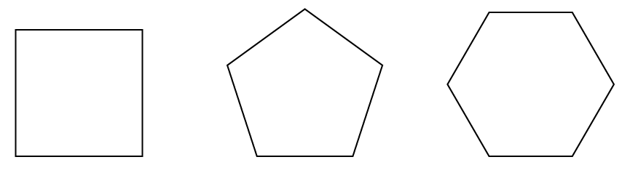
a) b) c)

Жауаптар

Негізгі деңгей

1) және 2)
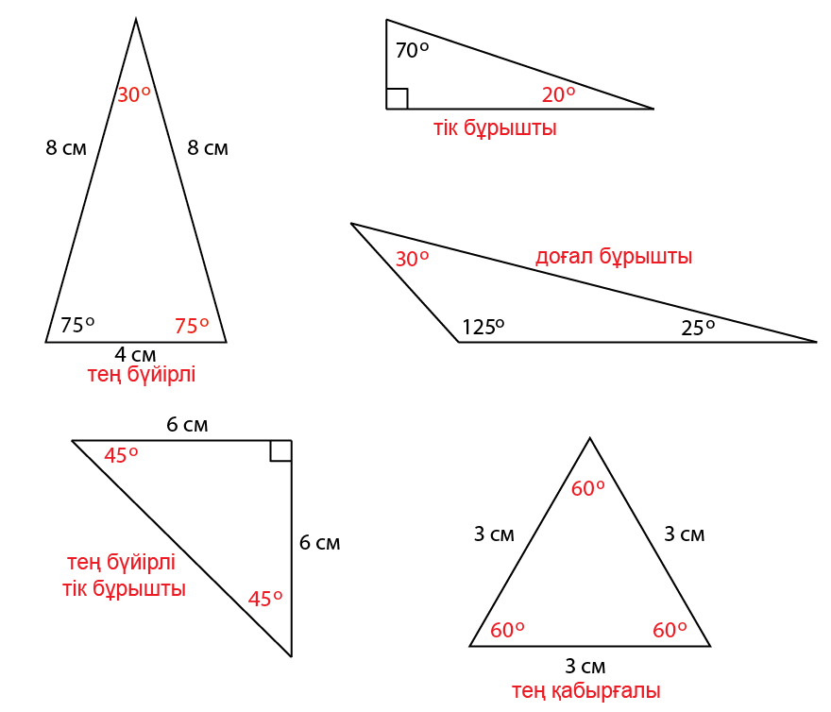
a) b)

c)

d)

e)
Орташа деңгей

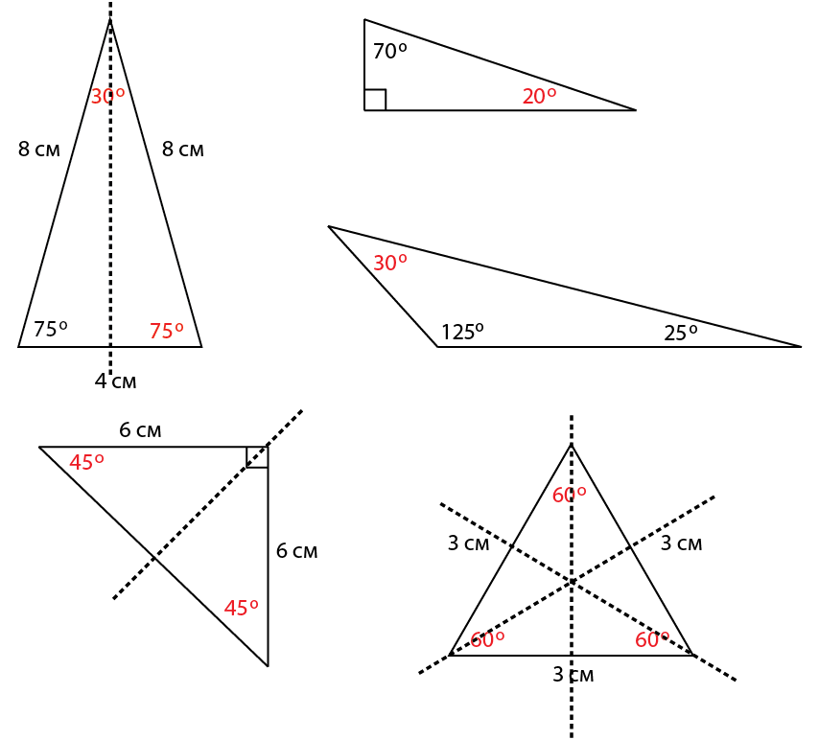
1) және 2)

a) b)

c)

d) e)

Тереңдетілген деңгей

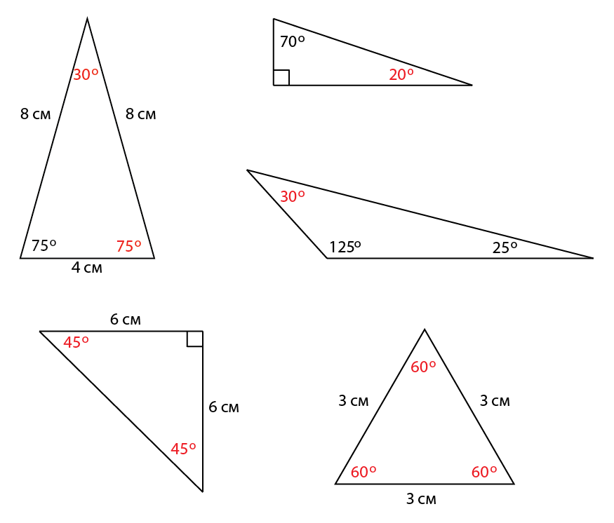
1)
a) b)

c)

d) e)

2) a) 360° b) 540° c) 720°

